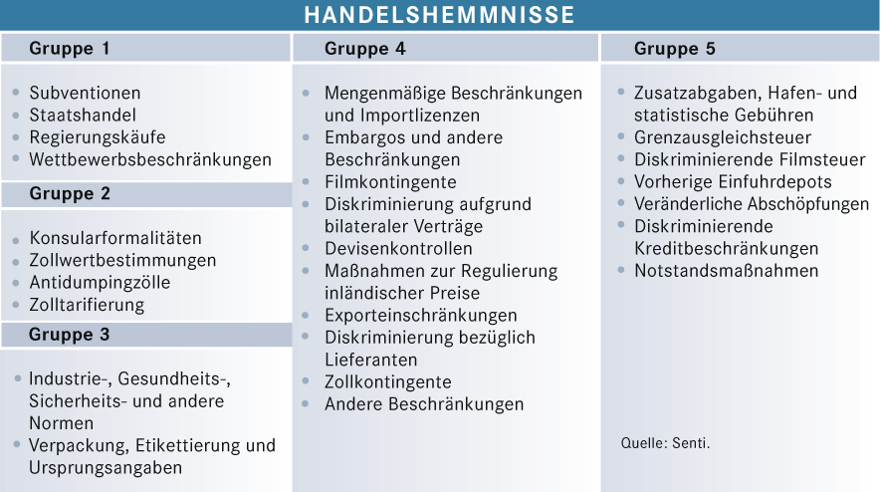

Man unterscheidet zwischen **tarifären** (zum Beispiel Zölle, Exportsubventionen oder Mindestpreise) und **nichttarifären** Handelshemmnissen (zum Beispiel Importquoten und Handelskontingente)

<https://www.bpb.de/nachschlagen/lexika/lexikon-der-wirtschaft/19656/handelshemmnis>